从安装到运行

1. 安装anaconda、pytorch、pycharm

参考：[最详细的 Windows 下 PyTorch 入门深度学习环境安装与配置 CPU GPU 版 | 土堆教程_哔哩哔哩_bilibili](https://www.bilibili.com/video/BV1S5411X7FY?spm_id_from=333.788.videopod.episodes&vd_source=3e1b5b2bf6752b6aa81a0e4b96349436)

1. 新建工程，将项目文件放到对应的文件夹下
2. 运行时遇到报错，没有安装torchextractor，通过anaconda终端运行pip3 install torchextractor解决
3. 遇到报错，此处将从网上下载图片的过程删除，直接将filename=图片路径。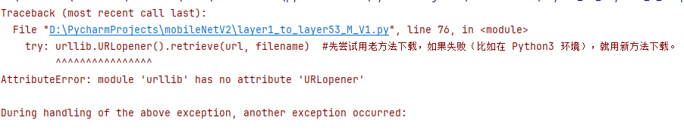
4. 没有netron，通过anaconda终端运行pip3 install netron解决
5. 报错

原因：当前环境不支持量化操作所需要的后端

解决方法：修改torchvision中mobilenetv2的第74行，将backend从qnnpack改为fbgemm



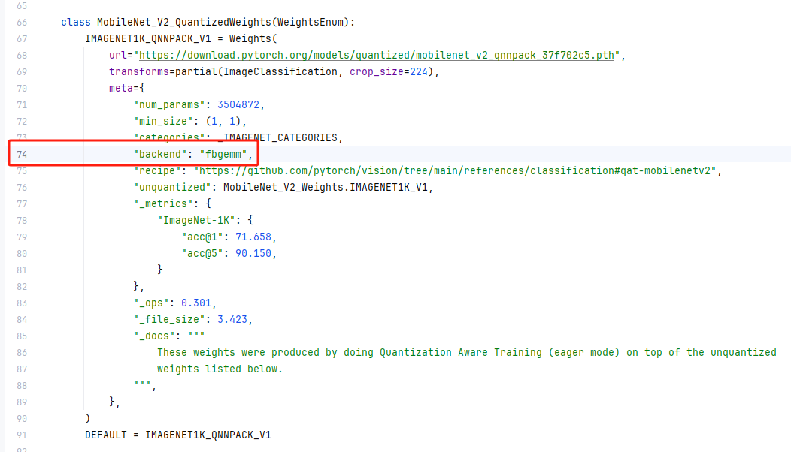

问题原因：'qnnpack’是一种专为 ARM CPU 设计的量化后端，而 ‘fbgemm’ 则是一种适用于 x86 CPU 和 ARM CPU 的通用量化后端。

7.缺少imagenet_classes文件。已补全。